CURSO : 1 A
MATERIA: INFORMATICA
1 : la informatica es la rama de la ingenieria que estudia el Hardware,las redes de datos y el software necesarios para tratar de informacio de forma atomatica.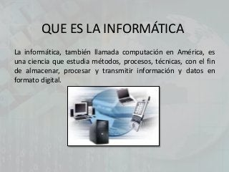
2 :el tratamiento de la informacion es el cambio de informacion de cualquier manera destacable por un observador.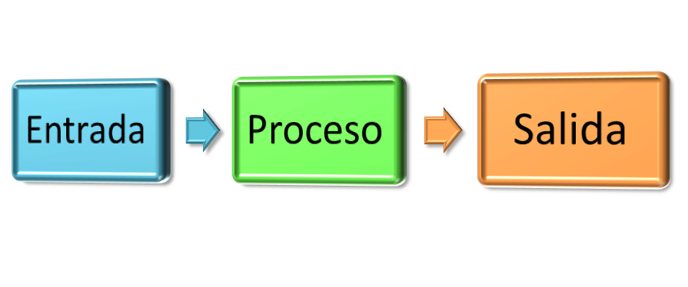
3 : un sistema informatico es un sistema que permite almacenar procesar informacion es el conjunto de partes interrelacionadas hardware, software.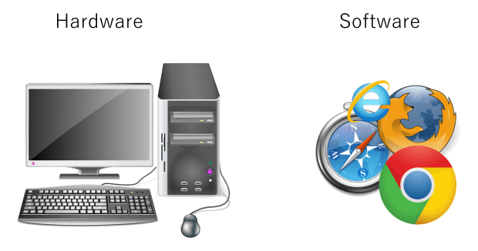
4 : Los elementos que interactúan entre sí son: el equipo computacional (cuando este disponible), el recurso humano, los datos o información fuente, programas ejecutados por las computadoras, las telecomunicaciones y los procedimientos de políticas y reglas de operación.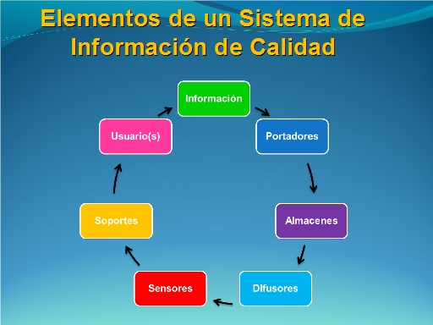
5 :recopilar, procesar, almacenar y difundir información para apoyar la toma de decisiones.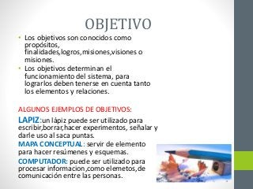
6 : El impacto de la informática en lo social se aplica a la concientización de la realidad, las nuevas costumbres, el desuso de tecnologías obsoletas, y consiguiente remplazo de nuevas formas de interaccion social.